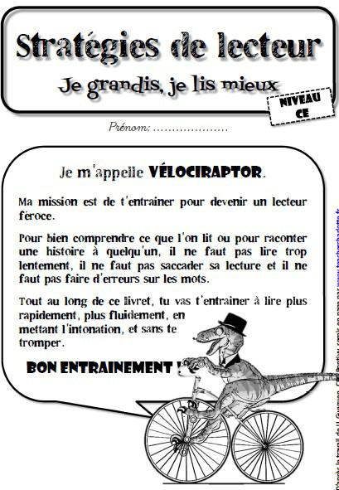
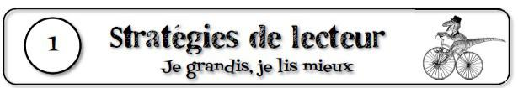

La fête d’anniversaire | 3

Louane et Alan sont invités chez Caroline pour son | 13
anniversaire. Ils lui ont apporté des cadeaux. En arrivant, ils | 23
les posent près de la table, et vont jouer avec Caroline dans | 35
le jardin. Ils jouent au loup et font de la balançoire. | 46
Ensuite, la maman de Caroline leur sert le gâteau | 55
d’anniversaire. Caroline souffle ses six bougies et sa maman | 65
partage le gâteau. C’est son préféré, un gâteau au chocolat | 76
avec du sucre de toutes les couleurs dessus. Les enfants | 86
mangent, puis Caroline ouvre ses cadeaux. Elle a reçu une | 96
poupée et un ballon. | 100
Avec ses amis, elle va tout de suite jouer avec son nouveau | 112
ballon dans le jardin. | 116
Louane et Alan s’amusent toujours beaucoup quand ils vont | 126
chez Caroline. | 128
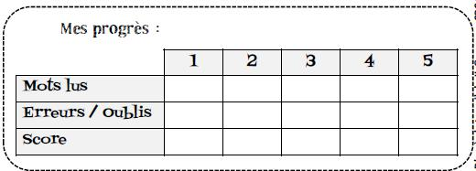

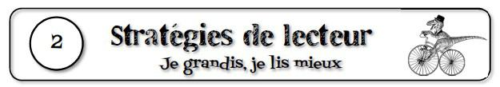

A la plage | 3

Cette après-midi, Théo et Alan vont à la plage avec leurs | 15
parents. Il fait chaud dans la voiture, mais ça ne dérange | 26
pas les deux garçons, qui imaginent tout ce qu’ils vont | 37
pouvoir faire une fois arrivés. | 42
Enfin papa gare la voiture. Il y a beaucoup de monde sur la | 55
plage, mais la famille trouve un coin tranquille où s’installer. | 66
Papa plante le parasol et installe les serviettes de plage, | 76
pendant que maman met de la crème solaire aux enfants. | 86
Ensuite, toute la famille va se baigner. Maman fait la | 96
planche pendant que papa et les garçons jouent à | 105
s’éclabousser. | 107
Après la baignade, Théo et Alan font des châteaux de sable | 118
que maman prend en photo. Ils auront vraiment passé une | 128
très bonne après-midi à la plage. | 135

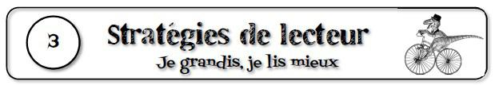

La neige | 2

C’est le matin. La maman de Martin vient le réveiller et lui | 15
dit de regarder par la fenêtre. Le petit garçon est surpris : le | 27
jardin est entièrement recouvert d’une splendide | 34
couverture blanche. | 36
« Il a neigé toute la nuit, dit maman. Le car ne passera pas | 49
ce matin, tu ne vas pas pouvoir aller à l’école. Tu vas rester | 63
à la maison avec moi. » | 68
Martin est content. Il se dépêche de prendre son petit | 77
déjeuner pour pouvoir aller jouer dehors. Avec sa mère, il | 88
fabrique un superbe bonhomme de neige. Il utilise deux | 98
cailloux pour faire ses yeux, une carotte pour le nez, mais | 108
ne sait pas quoi prendre pour faire la bouche. Sa maman a | 120
l’idée de se servir d’une branche tordue. | 129
Martin trouve leur bonhomme de neige magnifique ! | 136

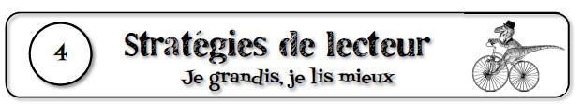

Une surprise | 2
On frappe à la porte. | 7
« C’est papa », dit maman. | 12
Papa entre, un carton dans les bras. | 19
« C’est une surprise pour vous, dit-il. Devinez ce qu’il y a | 33
Dedans. | 34
- Est-ce que c’est un jouet ? demande Sarah. | 43
- Je suis sûr que c’est un gâteau, dit Jérémie. | 53
- Est-ce que ça roule ? | 58
- Est-ce que ça se mange ? | 64
- Mais pourquoi il y a des trous sur le couvercle de la boîte ? | 77
- Je crois qu’il y a quelque chose qui bouge là dedans, dit | 90
Maman. » | 91
Enfin, papa ouvre la boîte. Dedans, il y a un adorable chaton | 103
gris et blanc. Sarah le prend dans ses bras et le caresse, | 115
alors le petit chat se met à ronronner. | 123
« Qu’il est mignon ! dit Jérémie. On peut l’appeler Grisou ? | 134
- D’accord, dit maman. » | 138
Les enfants vont installer Grisou dans leur chambre. Voilà | 147
un petit chat qui sera bien heureux dans sa nouvelle | 157
Maison. | 158

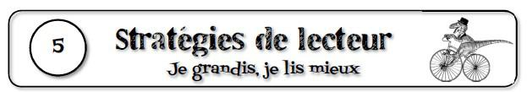

La fête foraine | 3

La fête foraine s’est installée en ville pour la semaine. Lisa et | 16
Nicolas y vont avec leurs parents. Lisa a peur de monter | 27
dans les manèges qui vont vite, alors Nicolas se moque | 37
d’elle. | 39
« Ce n’est pas gentil, dit papa. C’est normal qu’elle ait peur, | 53
elle n’a que cinq ans, elle est trop petite pour monter dans | 66
ces manèges. » | 68
Pour se faire pardonner, Nicolas décide d’essayer de gagner | 78
une belle peluche pour sa soeur au tir à la carabine. Il tire | 91
ses trois coups mais ne touche aucun ballon. Il est déçu, | 102
alors papa essaie à son tour, mais il ne touche qu’un | 114
ballon... et gagne un tout petit ours même pas beau. | 124
« Laissez-moi faire, dit maman. » | 129
Elle prend son temps pour viser et fait exploser tous les | 140
ballons ! Elle gagne la plus belle des peluches pour Lisa, et | 151
offre aux deux enfants de la barbe à papa. | 160

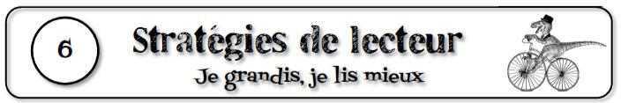

Pas de panique! | 3
Léo, le petit frère de Marie, regarde son cochon d’Inde qui | 15
joue dans sa cage. Il pense que le cochon d’Inde s’ennuie | 28
tout seul là-dedans. Il décide d’attraper le petit animal pour | 40
jouer avec lui dans sa chambre. | 46
Le cochon d’Inde a peur, il court dans sa cage mais Léo | 59
réussit quand même à le prendre dans sa main. Il le sort, et | 72
là, c’est le drame : le cochon d’inde réussit à s’échapper ! | 85
Il file se cacher sous le lit. Léo s’allonge par terre, tend le | 99
bras, mais le cochon d’Inde est trop loin, il n’arrive pas à le | 114
toucher. | 115
Léo se met à pleurer. Marie l’entend et vient voir ce qui se | 129
passe. | 130
« Pas de panique, lui dit Marie. » | 136
Elle s’allonge par terre, tend le bras, et attrape le petit | 148
animal affolé. Elle le remet dans sa cage. Léo est rassuré. | 159

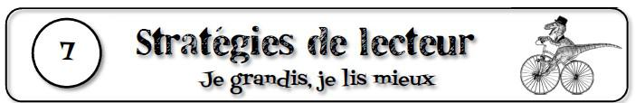

Le cirque | 2
Ce soir, Lisa et Amélie vont voir un spectacle de cirque avec | 14
leurs parents. Amélie espère qu’il y aura des animaux, des | 25
lions par exemple, ou même un éléphant. Lisa, elle, attend | 35
avec impatience de voir les numéros des clowns. | 43
« Il y a sûrement des clowns, dit papa, mais je ne suis pas | 56
certain que ce cirque aie un éléphant. » | 63
Il paye les entrées, et la famille va s’installer au premier | 75
rang. Le spectacle commence par le numéro des acrobates | 84
qui font de grandes pyramides. Ensuite viennent les clowns. | 93
Lisa est enchantée. Pendant l’entracte, les filles se régalent | 103
avec de la bonne barbe à papa. | 110
Le spectacle reprend avec les trapézistes, et enfin les | 119
animaux tant attendus par Amélie. Il n’y a pas d’éléphant, | 131
mais un lion et des chevaux blancs qui galopent autour de | 142
la piste et se cabrent quand le dresseur le leur demande. | 153

Amélie et Lisa ont passé une très bonne soirée. 162

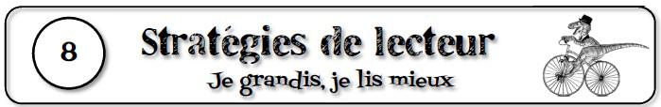

Les champignons | 2
Antoine et Manon sont en vacances chez leurs grands parents | 11
pour une semaine. Ce matin, il fait beau et Papy a | 23
décidé d’aller cueillir des champignons. | 29
Il a plu dans la nuit, alors il dit aux enfants de mettre leurs | 43
bottes pour pouvoir marcher dans l’herbe sans se mouiller | 53
les pieds. Il leur donne de petits paniers pour mettre les | 64
champignons qu’ils trouveront. | 68
Antoine et Manon le suivent jusqu’à un grand champ où | 79
broutent des vaches. Manon a un peu peur des vaches, | 89
mais Papy la rassure. | 93
« Elles ne sont pas méchantes ! » dit-il. | 100
Antoine trouve un beau champignon rouge, mais Papy lui | 109
explique qu’il n’est pas bon à manger. Le petit garçon est un | 123
peu déçu, mais il continue à chercher. Peu de temps après, | 134
il trouve un gros champignon marron sous un arbre. | 143
« Bravo, dit Papy, c’est un cèpe ! C’est un champignon qui a | 156
très bon goût. Nous le mangerons ce midi. » | 164

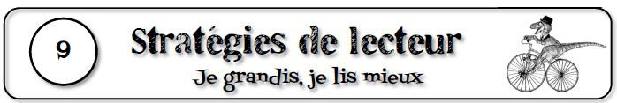

Le zoo | 2
Aujourd’hui, Zoé va au zoo avec son amie Aurélie. La | 12
maman d’Aurélie vient la chercher chez elle tôt le matin. | 23
En arrivant, les enfants insistent pour aller voir les girafes, | 33
mais elles sont loin, tout au bout du zoo. Alors, elles voient | 45
d’abord les singes qui grimpent sur des arbres. Un monsieur | 56
du zoo leur donne des fruits à manger, c’est drôle de les voir | 70
se précipiter pour les prendre dans sa main. Zoé, à sa place, | 82
aurait peur d’être mordue ! | 87
Enfin, elles arrivent au parc des girafes. Zoé et Aurélie sont | 98
ravies, elles ont le droit de leur donner du pop corn ! | 109
C’est midi, donc la maman d’Aurélie décide d’aller pique-niquer. | 121
Elle a préparé de bons sandwichs au jambon, des | 131
tomates et des chips. Zoé se régale. | 138
L’après-midi, elles vont voir les éléphants. Zoé les aime bien | 150
mais Aurélie ne les trouve pas très beaux. | 158
Zoé s’est bien amusée, la semaine prochaine, elle invite | 168
Aurélie à venir jouer chez elle. | 174

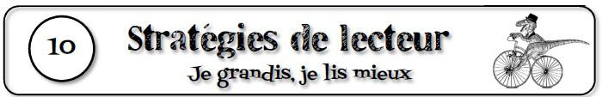

La piscine | 2
Cette après-midi, maman emmène Théo et Lucas à la | 12
piscine. Les garçons préparent un sac avec leur maillot de | 22
bain, leur serviette et un bonnet. Lucas veut aussi prendre | 32
ses lunettes de piscine parce qu’il n’aime pas avoir de l’eau | 46
dans les yeux, mais il ne sait plus où il les a rangées. | 59
« Tant pis, dit maman. Théo te prêtera les siennes si tu veux | 71
nager sous l’eau. » | 75
Les enfants montent dans la voiture et maman conduit | 84
jusqu’à la piscine. Une fois arrivés, ils se changent et se | 96
dépêchent d’aller dans l’eau. | 102
Aujourd’hui, c’est bien, il n’y a pas beaucoup de monde. | 114
Théo et Lucas peuvent s’amuser à sauter dans l’eau en | 126
s’éclaboussant. Ils empruntent des planches et maman les | 135
regarde faire la course à travers le petit bassin. Lucas est | 146
fier de nager presque aussi vite que son grand frère. | 156
Ensuite, ils jouent à se faire des grimaces sous l’eau. | 167
A la fin de l’après-midi, fatigués, ils rentrent à la maison où | 181
maman leur prépare un bon goûter. Samedi prochain, c’est | 191
promis, elle les amènera de nouveau à la piscine. | 200

